
СЦЕНАРИЙ РАЗВЛЕЧЕНИЯ «КОЛЯДКИ» ДЛЯ ДЕТЕЙ СТАРШЕЙ И ПОДГОТОВИТЕЛЬНОЙ ГРУПП 2026г.

Цель: Приобщение детей к русской народной культуре через

Задачи:
- Воспитывать любовь и уважение к русским народным традициям;
- расширять представления о праздничной русской народной культуре (святки, обряд колядования);
- создать условия для возникновения положительных эмоций у детей;
- развивать желание участвовать в подготовке и участию в развлечениях, соблюдая культуру общения (доброжелательность, отзывчивость, такт, уважение).

Оборудование: Музыкальный центр, музыкальные шумовые инструменты, шляпа, 4 клубка, русские народные и новогодние костюмы, костюмы для героев.

Действующие лица: Хозяйка, Коза, Скоморох, Матрёшка, Николай.

ХОД РАЗВЛЕЧЕНИЯ:
Дети под музыку Коляда заходят в зал

Ведущая-хозяйка: Здравствуйте, гости мои дорогие! Проходите! Давно вас жду поджидаю.
Зима не только самое долгое время года, но и самое богатое праздниками.
Какие вы зимние праздники знаете, ребята?
Это Новый год, — Рождество(7 января), Старый Новый год (14) Крещение(19).
Святки или святые вечера – так в России называли праздничные дни от Рождества и до Крещения.
Расскажите про колядки?

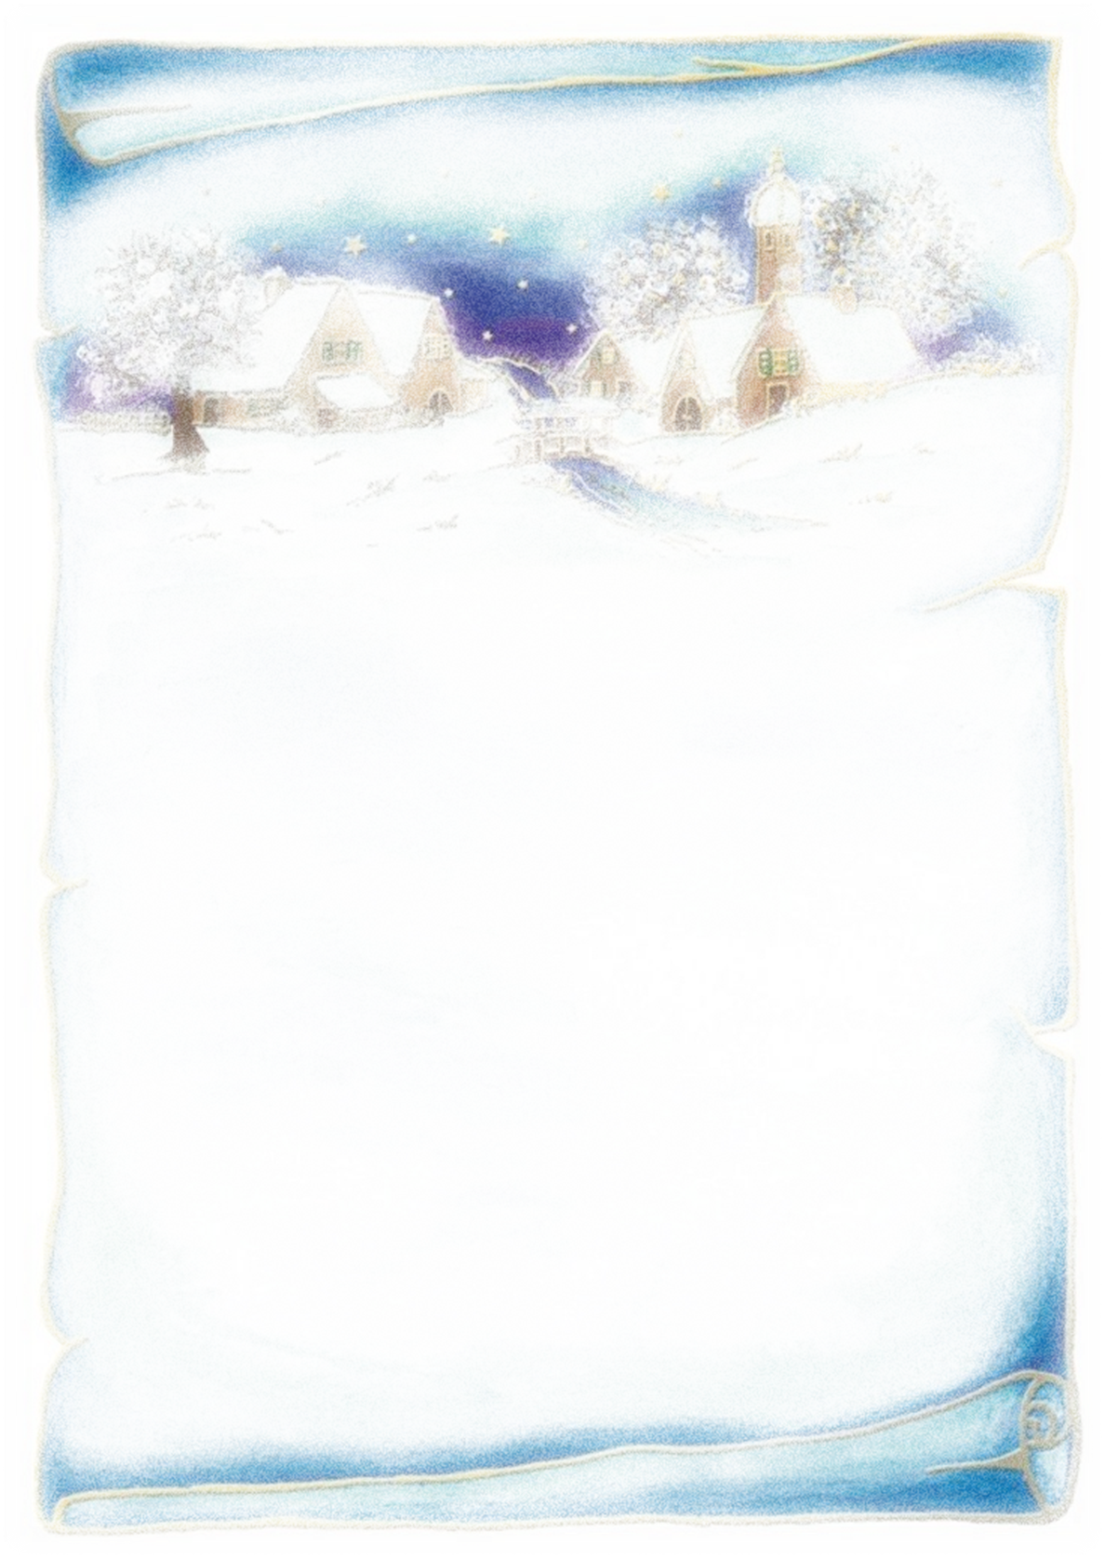
1-й ребенок. Как когда-то наши прадедушки
Ну а с ними и прабабушки.
Приходили на веселые святки,
На песни всем миром да загадки.

Все: А что такое святки?

2-й ребенок. Праздник этот самый длинный.
Он веселый и старинный.
Наши предки пили, ели,
Веселились две недели.

3-й ребенок. От Рождества и до Крещения,
Приготовив угощенье,
Пели разные колядки,
По дворам ходили в святки.

4-й ребенок. Наряжались и шутили,
Праздник ждали и любили.
Так давайте же сейчас
Встретим мы его у нас.

Хозяйка: Самой главной особенностью святок было ряженье. Каждому хотелось нарядиться как-то особенно, забавно, да чтобы не узнали. Выворачивали наизнанку шубу, надевали колпак или солдатскую шапку, приклеивали бороду или усы…

Ряженые шли от одной избы к другой, входили без разрешения, пугали хозяев, но и веселили их, разыгрывая небольшие сценки с плясками. (СТУК)

Хозяйка: Дверь скрипучая поёт,
Кто-то в гости к нам идёт!
Заходите, гости дорогие! Двери открыты!

Заходят ряженные- Скоморох, Матрешка, Коза

Скоморох : А, вы, знаете кто мы?! Ответы детей:
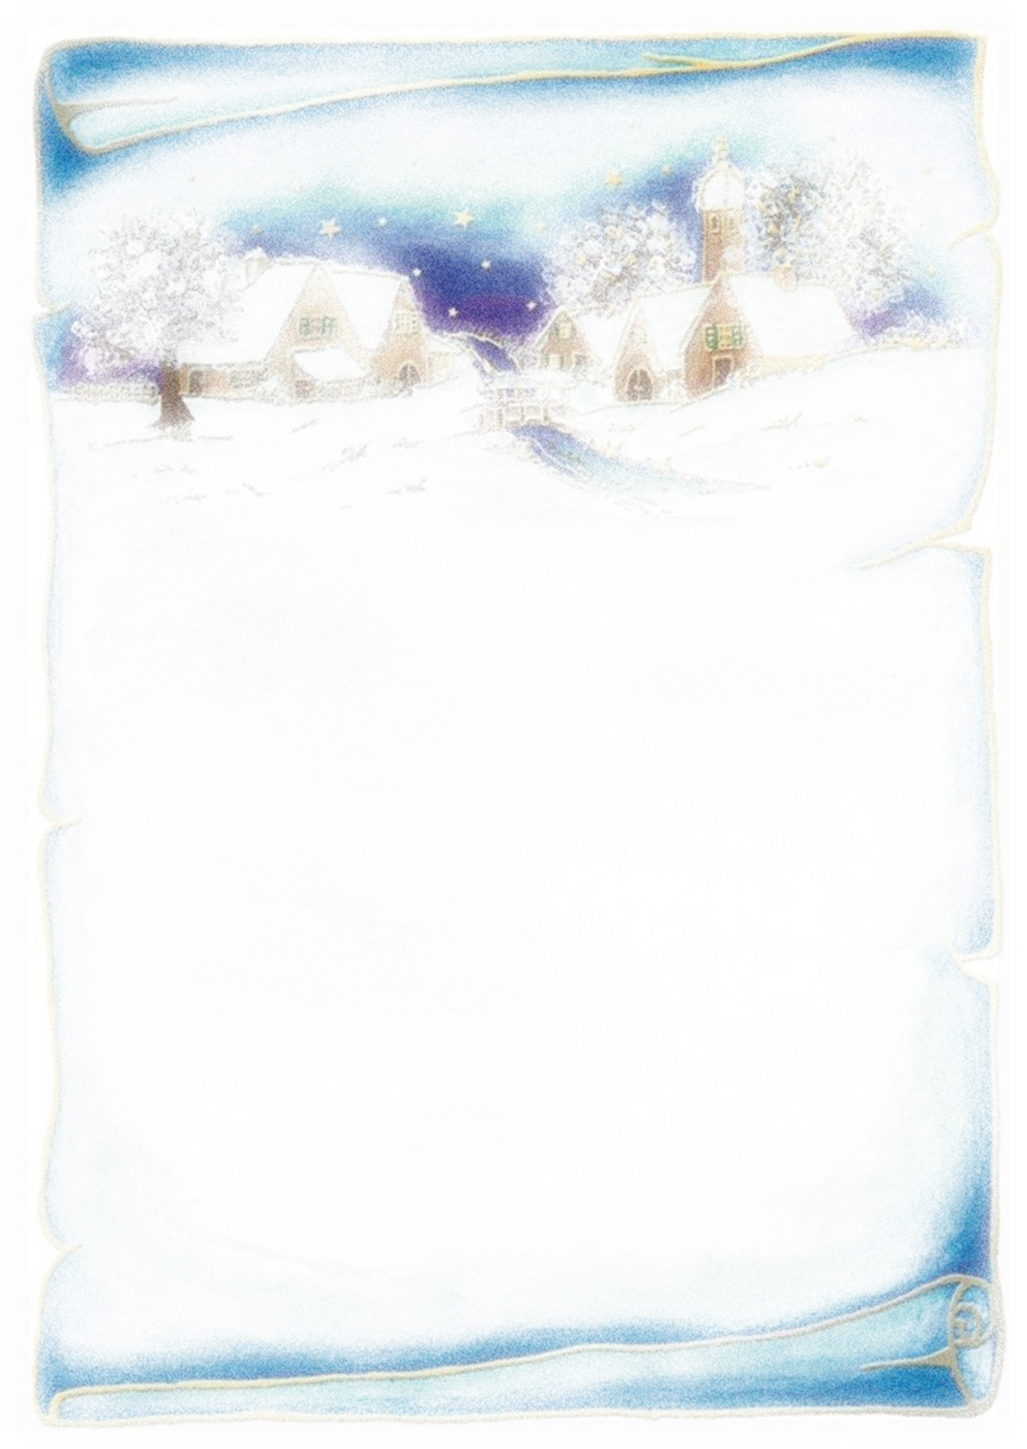
Матрешка: Мы ряженные -колядовщики.

Коза: Позвольте к Вам войти – год у коляды на пути.

Скоморох: Уродилась коляда, накануне рождества!
Матрешка: Пришла коляда, отворяйте ворота!
Коза: Коляда, молода, Коляде нужна еда!

Колядовщики вместе: Дай Бог тому, кто в этом дому!

Скоморох: Святой день, добрый день, доброму хозяину на здоровье!

Матрешка: Мы не сами идём, мы козу ведём!

Коза: Где коза походит, там жито родит! (топают ногами)

Колядовщики хором: Сею, сею, посеваю, с Новым годом поздравляем!
Сею, сею, посеваю, счастья, радости желаем!
рассыпают зерно (имитируют движение).

Скоморох: Руку дай скорее, друг! Ждем вас всех в веселый круг!

ПЛЯСКА «СВЕТИТ МЕСЯЦ»

Коза: Прикатила коляда, Коляда-то молода!
Раз-два, раз-два, начинается игра!

ТАНЕЦ-ИГРА «ШЛА КОЗА ПО ЛЕСУ»

Хозяйка: А пойдём поколядуем?
Дети:…..
Матрёшка: Пойдём к дядьке Николаю!
Колядовщики поют хором: Пошла Коляда! Из конца в конец!
Ой, коляд-коляда! Колядица моя!
Пришла Коляда! Отворяй ворота!

